２０２４年６月７日

東北地域情報サービス産業懇談会
正会員の皆さま

東北地域情報サービス産業懇談会
会 長 阿 部 嘉 男

２０２４年度 総会
講演会・交流懇親会のご案内

謹啓 時下ますますご清祥のこととお慶び申し上げます。平素は、当懇談会の事業運営にご理解とご協力を賜り、厚く御礼申し上げます。
さて、２０２４年度を迎え、総会を別紙のとおり開催させていただきます。
ご多用のところ誠に恐縮ではございますが、ご出席の上、事業計画等についてのご審議を賜りたくご案内申し上げます。
また、総会終了後、講演会、交流懇親会を開催いたしますので、多くの皆さまのご参加を賜りますようお願い申し上げます。
敬具

東北地域情報サービス産業懇談会
２０２４年度総会･講演会･交流懇親会

【 日 時 】 2024年7月11日(木) 15：10～19：00
【 会 場 】 江陽グランドホテル 3階「 孔雀の間」「鴛鴦の間」
仙台市青葉区本町二丁目3－1 (℡022-267-5111)
【 次 第 】
■第Ⅰ部 総 会 （３階 孔雀の間） (１５：１０～１５：４０)
1．開 会
2．会長挨拶
3．議 事 (1)2023年度事業報告について
(2)2023年度決算報告について
(3)2024年度事業計画(案)について
(4)2024年度予算(案)について
(5)役員の改選について
4．閉 会
■第Ⅱ部 講 演 会 （３階 孔雀の間） (１５：５０～１７：２０)
1．演 題 「INNOVATION SPRINGSで世界を豊かに」
～ 和歌山県白浜町に本社を置くＩＴ企業からの提案 ～
2．講 師 浦 聖治 氏
クオリティソフト株式会社 代表取締役ＣＥＯ
■第Ⅲ部 交流懇親会 （３階 鴛鴦の間） (１７：３０～１９：００)
1．開 会
2．挨 拶 役 員
3．来賓挨拶
4．乾 杯 役 員
5．懇 談
6．中 締 め 役 員
7．閉 会

総会等の出欠について

- 総会、講演会、交流懇親会のご出席者について、「2024年度総会･講演会･交流懇親会申込書」に記載の上、2024年6月28日(金)までに、PDF形式でメールにてお申込みいただきますようお願いいたします。
- 総会をご欠席される場合には、お手数ですが「委任状」に記名捺印の上、2024年7月5日(金)までに、PDF形式でメールにてご送付いただきますようお願いいたします。

交流懇親会の参加費について

- 交流懇親会については、お一人様 7，000円の参加費を申し受けます。
- 誠に勝手ながら、2024年7月5日(金)までに、以下の口座へお振込を
お願いいたします。
- 振込手数料は、貴社のご負担でお願いいたします。
- 請求書がご必要な場合は、事務局までご連絡ください。
- 領収証は、金融機関が発行する振込金受取書をもって代えさせていただきます。
- ＴｉＳＡは、インボイス登録団体ではございませんので、ご了承ください。
- お振込後の返金は致しかねますので、ご了承の程お願いいたします。
振込先 ： 七十七銀行 本店営業部 (普) 5418313
口座名義： 東北地域情報サービス産業懇談会 事務局長 九萬原 敏已

お問合せ先

東北地域情報サービス産業懇談会 事務局 佐藤正範
TEL 022-217-3023
E-Mail t-isa@misa.or.jp
以上
E-Mail t-isa@misa.or.jp

東北地域情報サービス産業懇談会 事務局 佐藤正範 行
（一般社団法人宮城県情報サービス産業協会内 ℡ 022-217-3023）

東北地域情報サービス産業懇談会
２０２４年度総会･講演会･交流懇親会申込書
申込締切日 ： ２０２４年６月２８日（金）
２０２４年 ６月 日
会員名
申込  連絡者 | 所属部署 |  | 役職名
申込  連絡者 | 氏名 |  | Ｅメールアドレス
＜ 参加者 ＞
所属部署 | 役職名 | 氏 名 | 総 会 | 講演会 | 交流  懇親会
 |  |  | 出・欠 | 出・欠 | 出・欠
 |  |  | 出・欠 | 出・欠 | 出・欠
 |  |  | 出・欠 | 出・欠 | 出・欠
 |  |  | 出・欠 | 出・欠 | 出・欠
 |  |  | 出・欠 | 出・欠 | 出・欠
【ご記入要領】
１．総会、講演会、交流懇親会への参加について出席・欠席に〇印をご記入下さい。
２．ご提供いただいた情報は、当懇談会の運営管理の目的のみに使用させていただきます。

E-Mail t-isa@misa.or.jp

東北地域情報サービス産業懇談会 事務局 佐藤正範 行
（一般社団法人宮城県情報サービス産業協会内 ℡ 022-217-3023）

委 任 状

２０２４年７月１１日に開催される 東北地域情報サービス産業懇談会 ２０２４年度総会 における議決権の行使を に委任いたします。
２０２４年 月 日

会員名：
代表者名： 印

〈注記〉
- 総会をご欠席される場合には、上記「委任状」に記名捺印の上、
2024年7月5日(金)までにPDF形式でメールにてご送付いただきますよう
お願いいたします。
- 委任される方のお名前（下線箇所）が未記入の場合、会長に議決権の行使
を委任したものと見做させていただきます。
- お申込みにかかる個人情報は、事務局において厳重に管理し、当懇談会の
運営管理の目的のみに使用させていただきます。

東北地域情報サービス産業懇談会 ２０２４年度総会
第Ⅱ部 講 演 会

日 時 ：２０２４年７月１１日（木）１５：５０ ～ １７：２０
会 場 ：江陽グランドホテル ３階 孔雀の間（仙台市青葉区本町二丁目３－１）
演 題 ：「INNOVATION SPRINGSで世界を豊かに」
～ 和歌山県白浜町に本社を置くＩＴ企業からの提案 ～
講 師 ： クオリティソフト株式会社 代表取締役ＣＥＯ 浦 聖治 氏

■略 歴 ：
1952 年生まれ 和歌山県串本町出身
1973 年 3 月 和歌山工業高等専門学校 電気工学科卒業
1973 年 4 月 パイオニア㈱入社
1976 年 8 月 Pioneer Electronics of America 社
(Long Beach, CA) 出向
1977 年 9 月 California State University,LongBeach
Industrial Technology 学科入学
1978 年12 月 同校・同学科卒業
1979 年 1 月 パイオニア㈱ 川越工場 帰任
1981 年 2 月 パイオニア㈱退職

1981 年 10 月 マイクロシステムズ㈱入社
1983 年 9 月 マイクロシステムズ㈱退職
1984 年 2 月 クオリティサービス㈱（現 クオリティソフト㈱）設立、代表取締役就任
1986 年 9 月 社名をクオリティサービス㈱からクオリティ㈱に変更
2001 年 10 月 ㈱エスアールアイ（現 クオリティソフト㈱）設立、代表取締役就任
2002 年 10 月 闊利達軟件（中国上海）有限公司 設立、董事長就任（現任）
2017 年 1 月 クオリティ㈱を存続会社としクオリティソフト㈱、㈱エスアールアイの
3 社合併、クオリティソフト㈱に社名変更、代表取締役社長就任（現任）
2023 年 10 月 Quality Cloud 株式会社設立、代表取締役社長就任（現任）

■公職・団体
一般社団法人日本コンピュータシステム販売店協会（JCSSA） 理事
一般社団法人和歌山情報サービス産業協会（WAKASA） 理事
特定非営利活動法人和歌山 IT 教育機構 理事
特定非営利活動法人エルトゥールルが世界を救う 理事
特定非営利活動法人 情報セキュリティ研究所 理事
公益財団法人 南方熊楠記念館 理事
一般社団法人紀州くちくまの未来創造機構 代表理事
特定非営利活動法人 和歌山ＩＴ教育機構（WIT） 理事
一般社団法人 IT ビジネス研究会 理事
和歌山県情報化推進協議会（WIDA） 幹事
一般社団法人宮城県情報サービス産業協会 会員

■著 書
書籍名：『アドレスフリーという働き方』
出版社：光文社
発売日：2024 年 1 月 24 日 （ 2024 年 5 月現在）

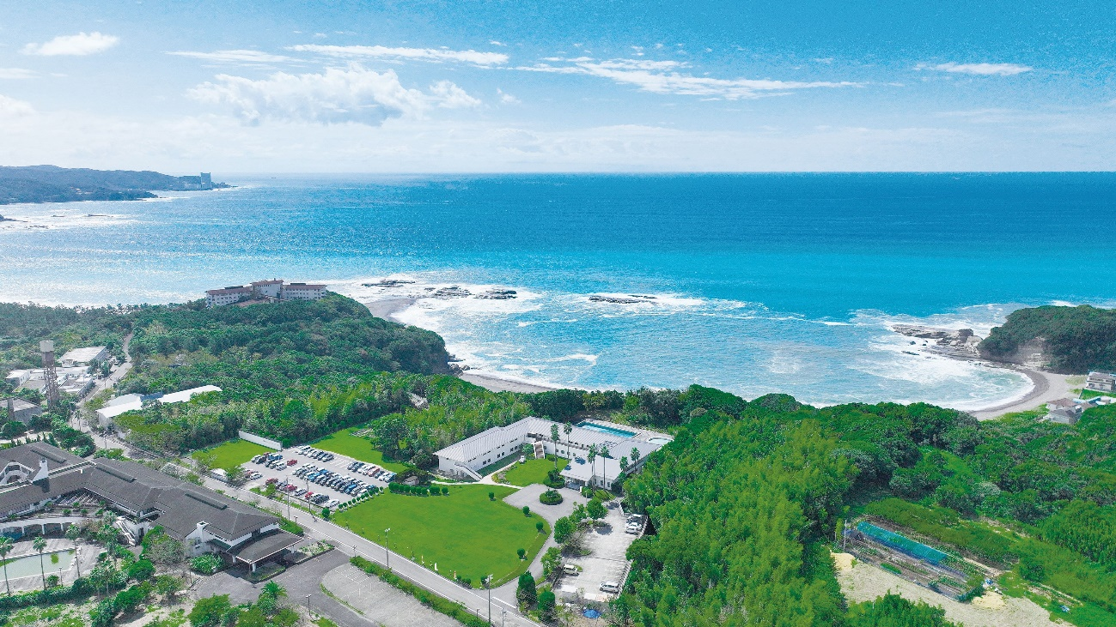

（和歌山県西牟婁郡白浜町 本社）

